Dossier Projet WEB

- Diagramme de cas d’utilisation

- MCD, MLD

- Mockups

Diagramme de cas d’utilisation :

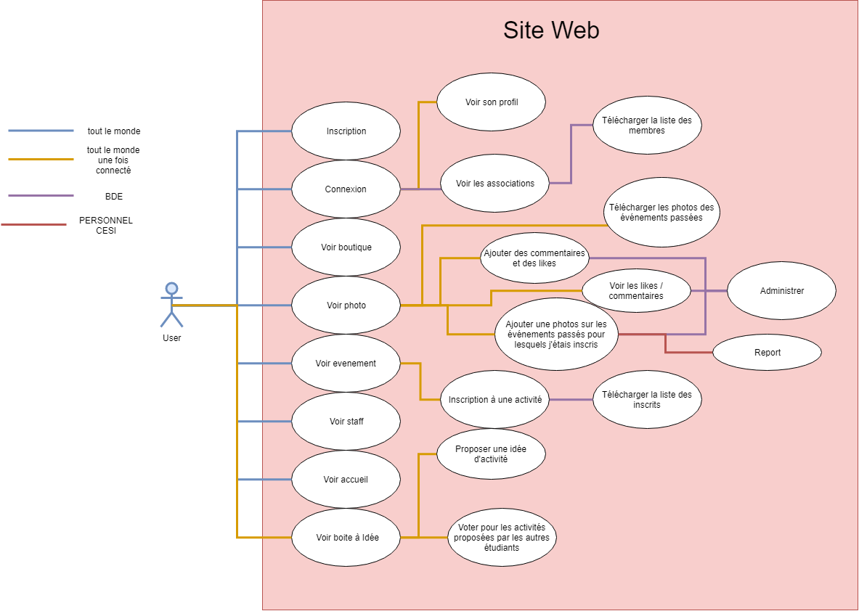

MCD

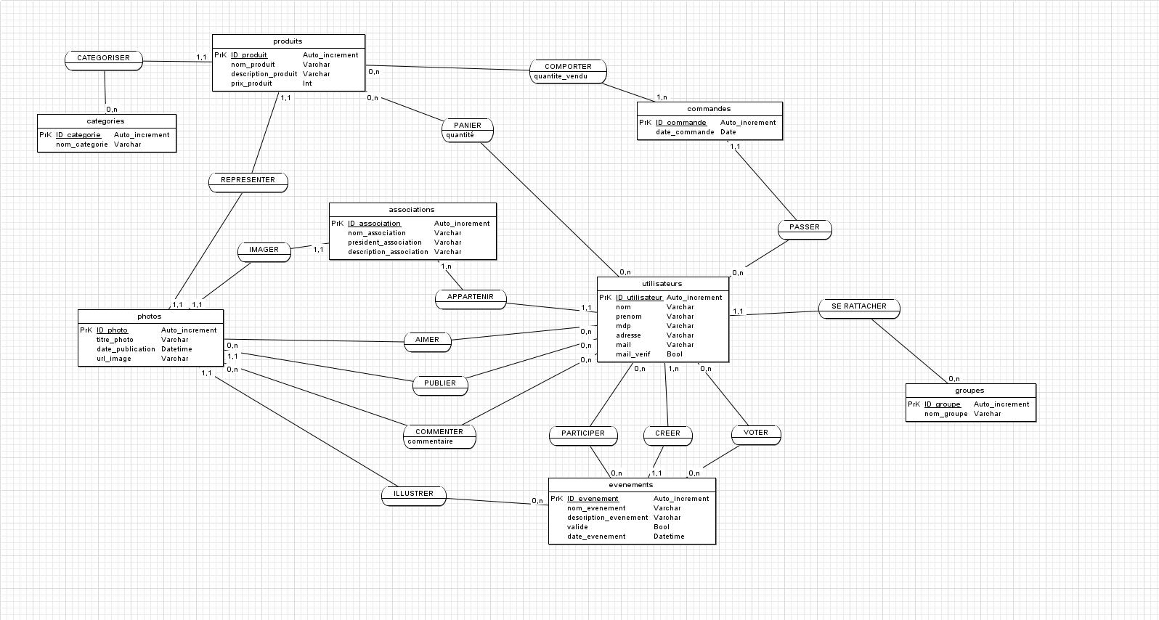

MLD

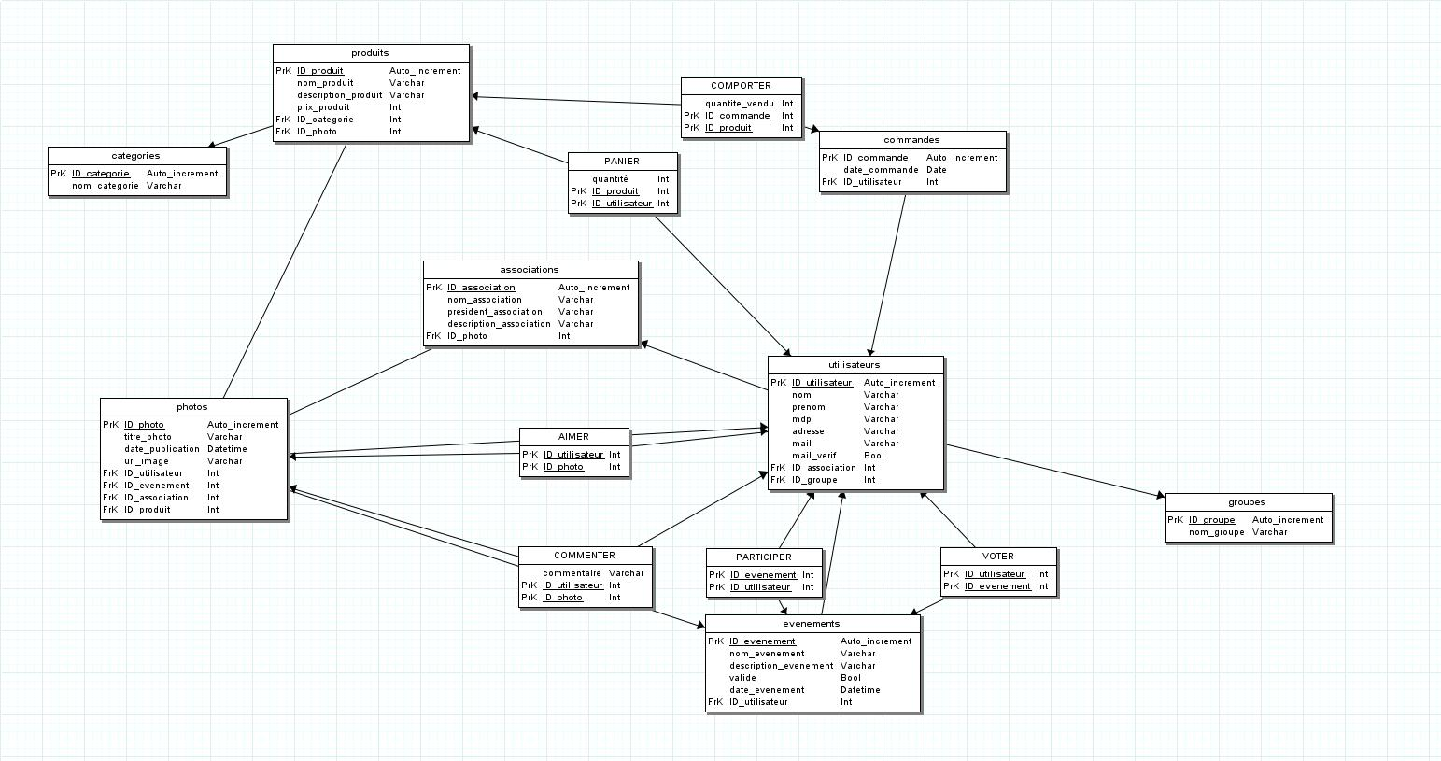

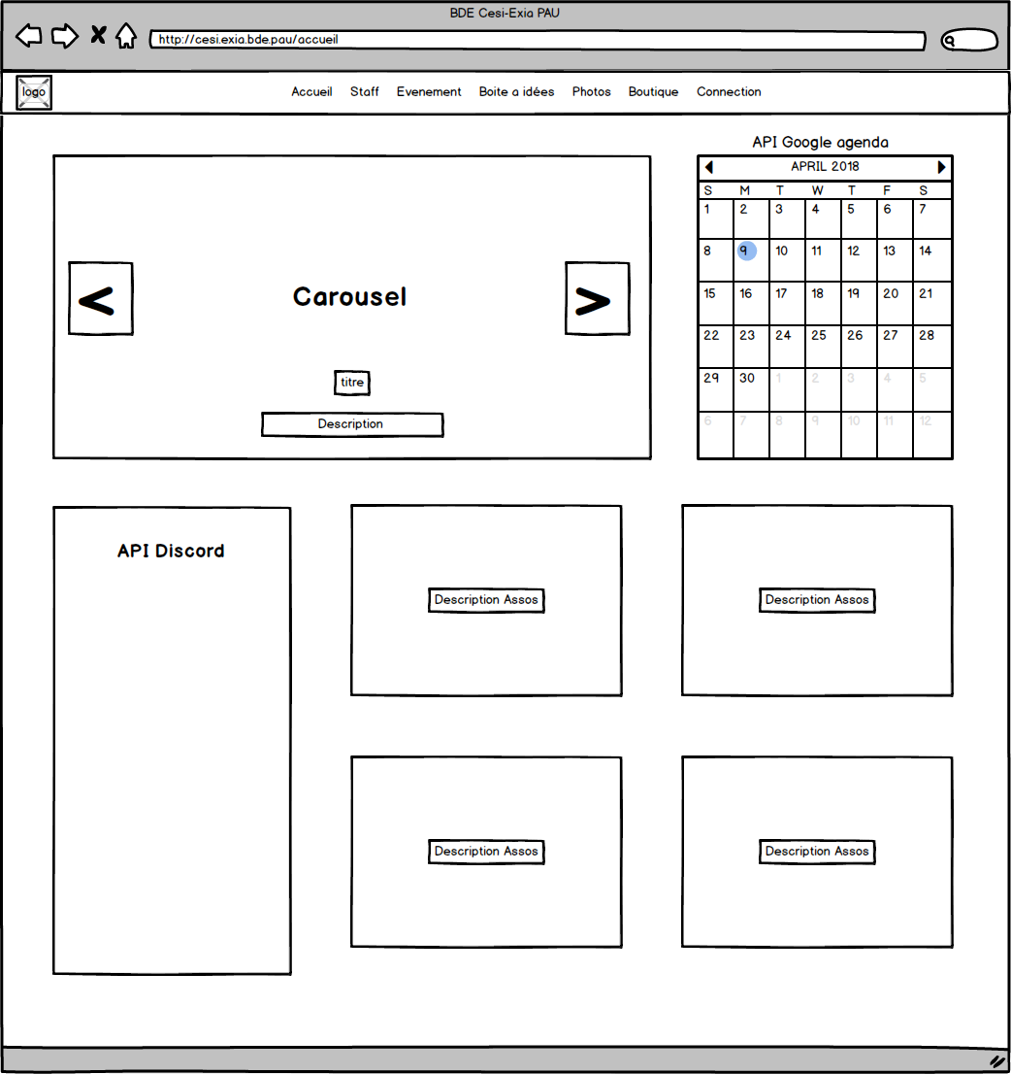Mockup « Accueil »

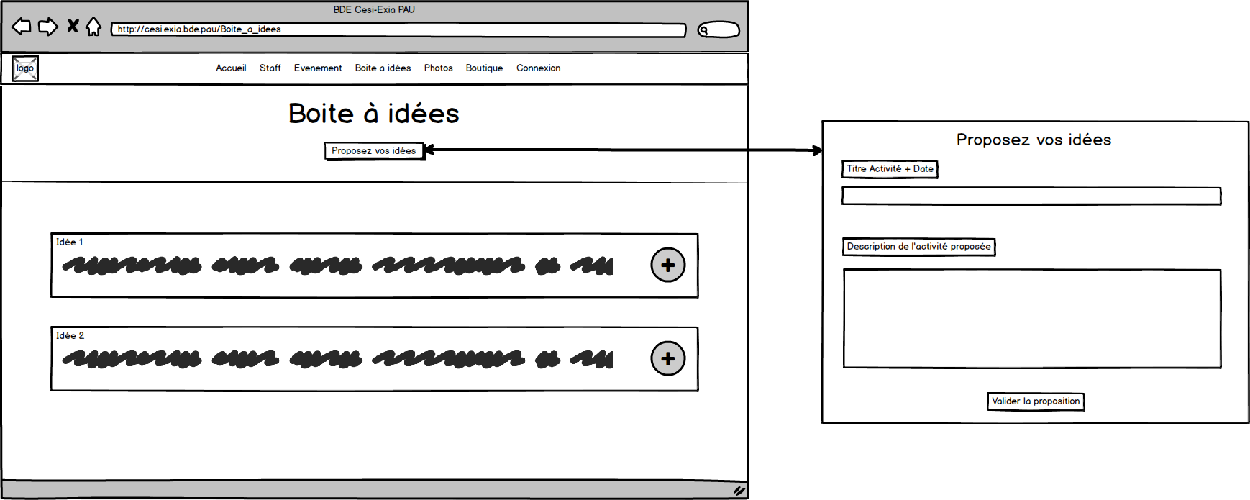

Mockup « Accueil »

Mockup « Boutique »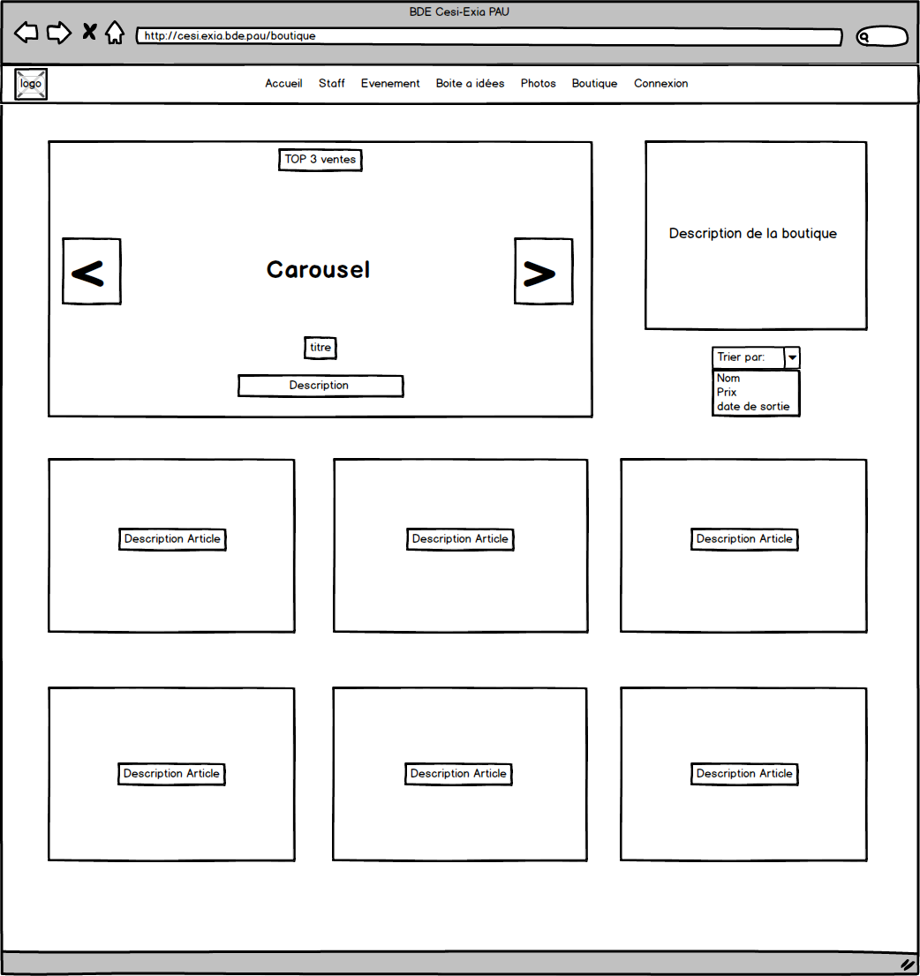

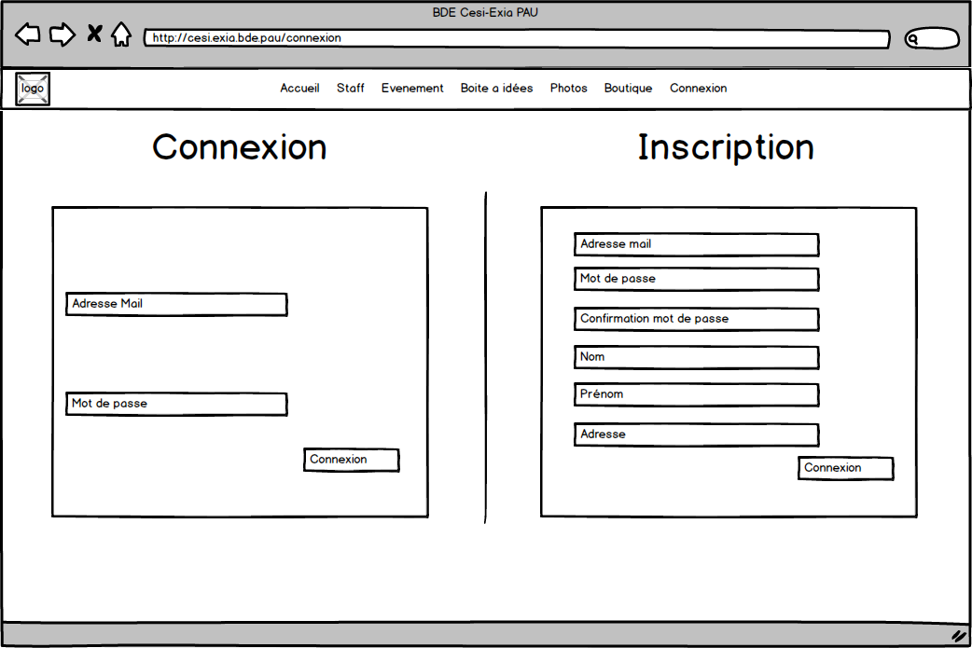

Mockup « Connexion/Inscription »

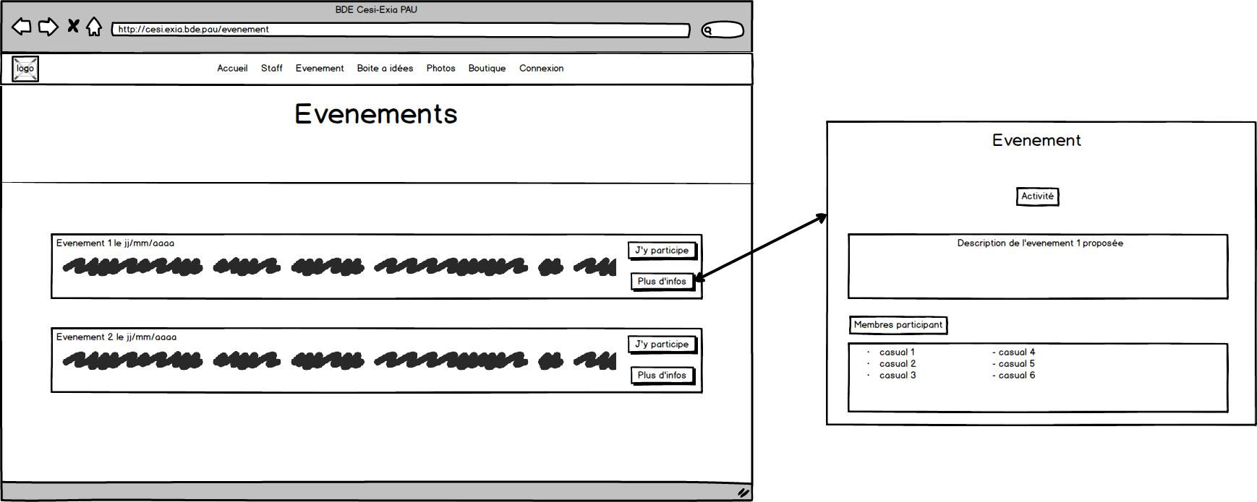

Mockup « Evenements »

Mockup « Connexion/Inscription »

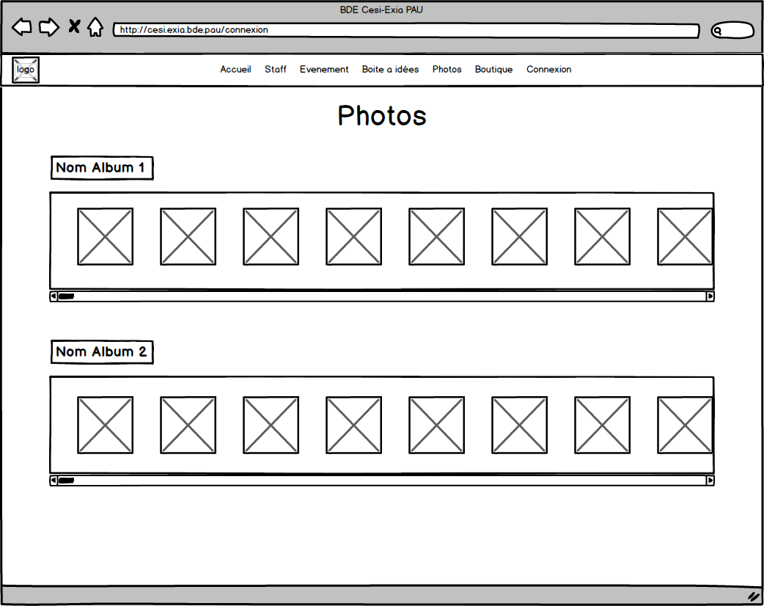

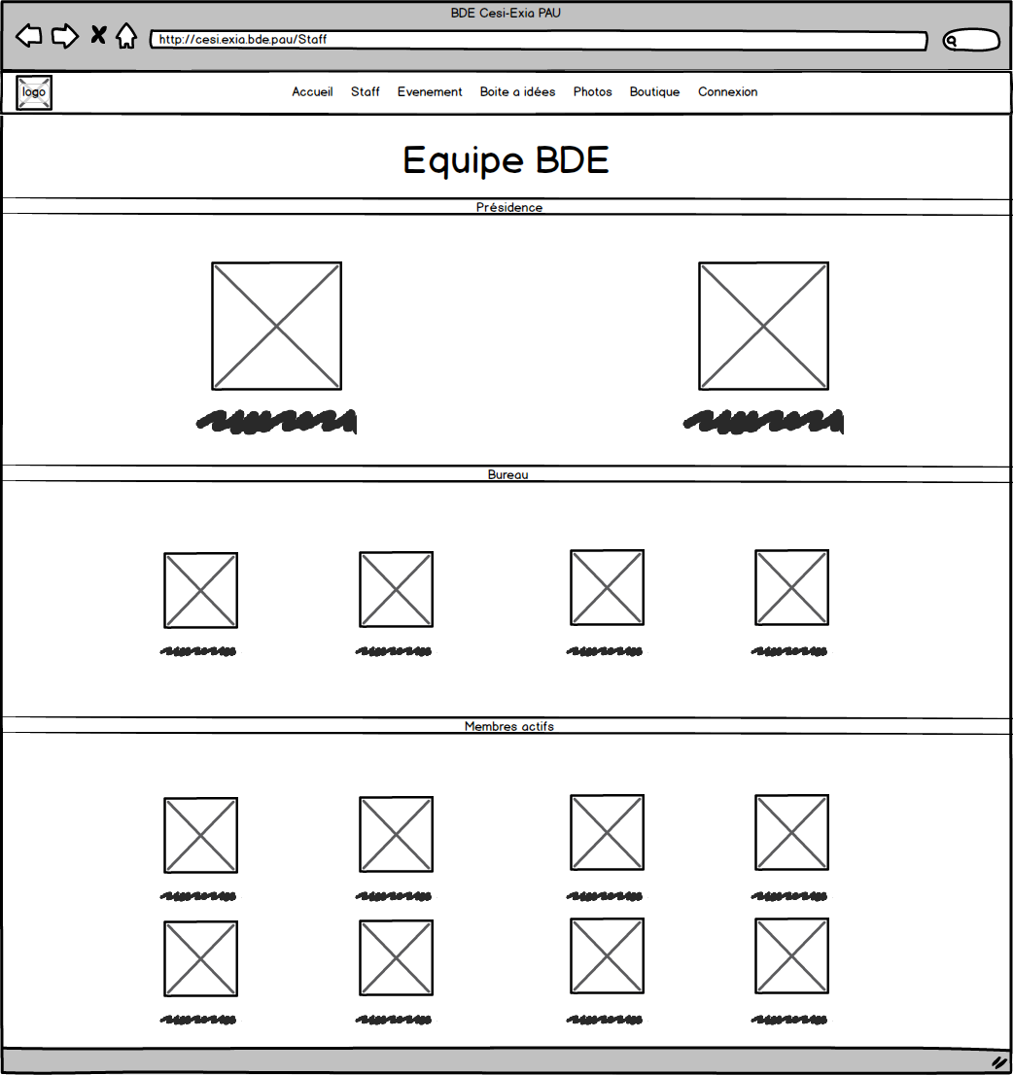

Mockup « Staff »